**USE CASE : Enregistrer un mouvement de stock**

1. **Description :**

Ce cas d'utilisation permet d'enregistrer un mouvement de stock en précisant sa nature, sa raison, le produit concerné et les quantités en question.

1. **Déroulement :**

*2.1. Flot de base :*

1. Le système charge la liste des articles et affiche le formulaire de mouvement de stock
2. L'utilisateur saisit les champs du formulaire
3. Le système vérifie que le champ "produit" correspond à un article existant et que le champ quantité est cohérent
4. L'utilisateur valide le mouvement
5. Le système enregistre le mouvement de stock et met à jour les stocks

*2.2 Flots alternatifs :*

1. FA1 : Le système ne charge pas la liste des articles (étape a), fin du use case et affichage d'un message d'erreur
2. FA2 : En cas de sortie de stock, la valeur quantité est supérieure aux stocks actuels (étape c), retour à l'étape b et affichage d'un message d'erreur
3. FA3 : Le système ne parvient pas à enregistrer le mouvement de stock (étape e), retour à l'étape d et affichage d'un message d'erreur

1. **Exigences particulières**

|  |  |  |  |
| --- | --- | --- | --- |
| **Libellé** | **Type** | **Longueur** | **Règles de gestion** |
| Nature du mouvement | Alphabétique | 20 | Menu déroulant : choix entre {Entrée, sortie} |
| Motif du mouvement | Alphanumérique | 280 | Pas de caractères spéciaux sauf exceptions*.  Chiffres autorisés |
| Produit | Alphanumérique | 80 | Pas de caractères spéciaux sauf exceptions* |
| Quantité | Numérique | 10 | Valeur réelle positive |

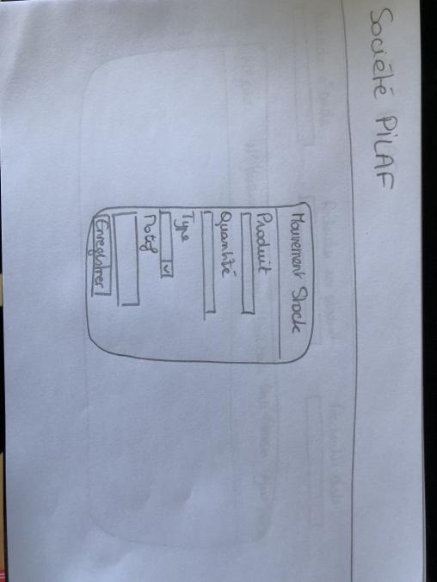

1. **Maquette du USE CASE :**